СРЕДСТВА ИНДИВИДУАЛЬНОЙ ЗАЩИТЫ
В защите населения от оружия массового поражения наряду с укрытием населения в защитных сооружениях, эвакуацией и рассредоточением населения значительная роль принадлежит своевременному и правильному использованию средств индивидуальной и медицинской защиты населения. Необходимость в использовании этих средств защиты можно объяснить тем, что населению, формированиям ГО при применении ядерного, химического или бактериологического оружия придется в течение определенного времени находиться или проводить спасательные работы на местности или атмосфере, зараженной РВ, ОВ или БС.
Средства индивидуальной защиты (схема 10) принято подразделять на:
а) средства защиты органов дыхания;
б) средства защиты кожи;
в) медицинские средства.
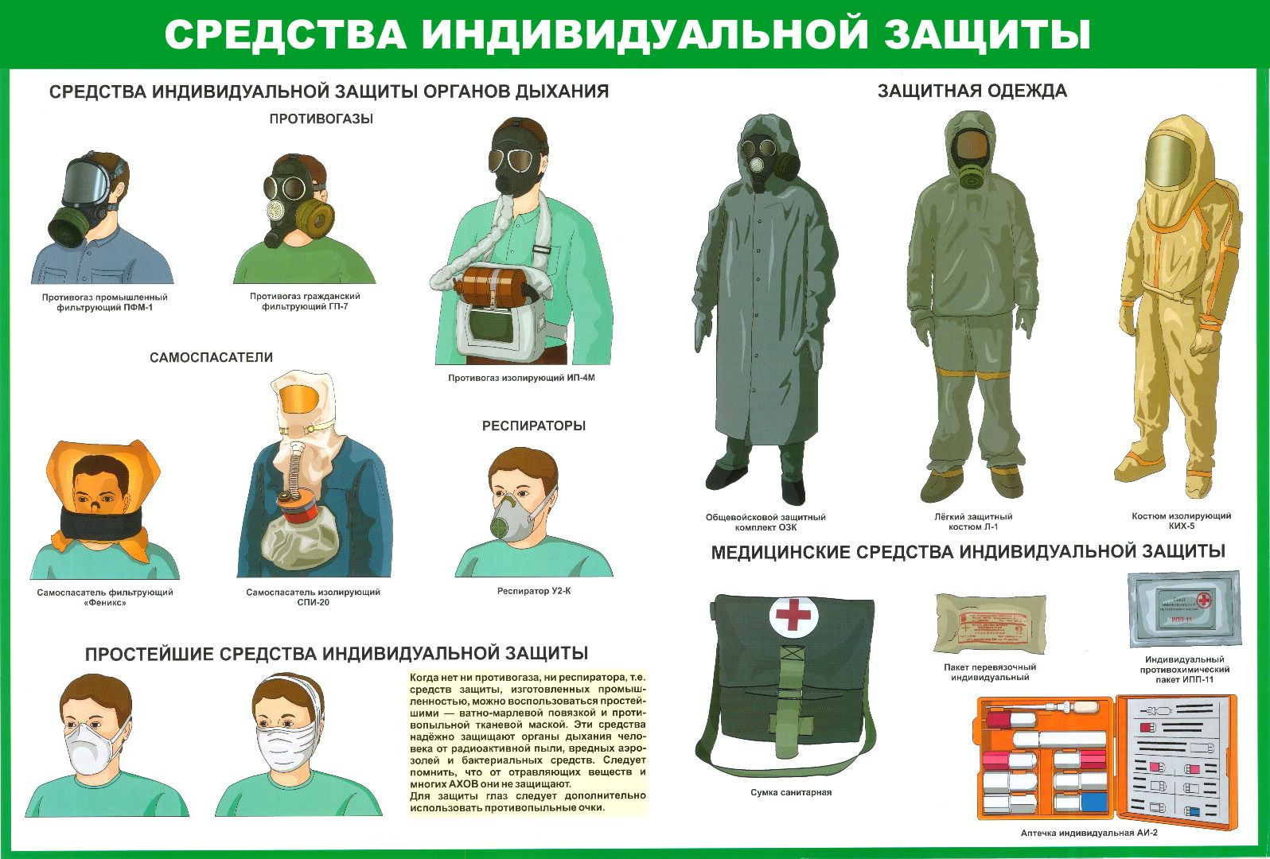
К средствам защиты органов дыхания относятся противогазы, респираторы и простейшие средства, изготовляемые самим населением.
Противогазы. Современные противогазы обладают достаточно высокими защитными свойствами и эксплуатационными показателями, обеспечивающими защиту органов дыхания и глаз человека от воздействия ОВ (паров, тумана, газа, дыма, капельно-жидких ОВ), РВ, находящихся в воздухе, а также от патогенных микроорганизмов и токсинов, находящихся в аэрозольном состоянии.
Противогазы бывают изолирующими и фильтрующими. Наиболее широкое применение находят фильтрующие противогазы (общевойсковые, гражданские, детские); устройство их основано на принципе очистки зараженного воздуха во внутренних слоях фильтрующе-поглощающей коробки, в которой помещены уголь (катализатор) и противоаэрозольный (противодымный) фильтр.
Защита органов дыхания человека от оксида углерода, не задерживаемого защитными слоями фильтрующе-поглощающей коробки, обеспечивается использованием специального (гопкалитового) патрона, который вставляют (привинчивают) между соединительной трубкой (лицевой частью) противогаза и фильтрующе-поглощающей коробкой.
В настоящее время в системе ГО страны для взрослого населения могут быть использованы фильтрующие противогазы ГП-5, ГП-5м и ГП-7; для защиты детей — фильтрующие противогазы ДП-6м (детский противогаз, тип шестой, малый), ДП-6 (детский противогаз, тип шестой), ПДФ-7 (противогаз детский фильтрующий, тип седьмой), ПДФ-Д (противогаз детский фильтрующий, дошкольный) и ПДФ-Ш (противогаз детский фильтрующий, школьный).
Кроме того, для защиты детей в возрасте до 1 года имеется КЗД-6 (камера защитная детская, тип шестой).
К нетабельным противогазам относятся промышленные противогазы, в особенности применяемые на химических предприятиях. Коробки этих противогазов специализированы, шихта может содержать различные поглотители или поглотитель и аэрозольный фильтр.
ПРОТИВОГАЗ ГРАЖДАНСКИЙ ГП - 7
Противогаз ГП-7 предназначен для защиты органов дыхания и зрения взрослого населения, в том числе личного состава невоенизированных формирований гражданской обороны от отравляющих веществ вероятного противника, радиоактивной пыли и бактериальных аэрозолей.
Состав. В комплект гражданского противогаза ГП-7 входит лицевая часть МГП (МГП-В, МГП-ВМ или МГУ, МГУ-В), фильтрующе-поглощающая коробка (ФПК), незапотевающие плёнки, утеплительные манжеты, сумка для противогаза.
Лицевая часть изготавливается 3-х ростов (размеров): 1,2, 3.
Лицевая часть состоит из корпуса в виде маски объемного типа с "независимым" обтюратором, отформованным как одно целое с корпусом маски, очкового узла, переговорного устройства, узлов клапана вдоха и выдоха, наголовника и прижимных колец.
Горизонтальный охват - размер головы по замкнутой линии, проходящей через надбровные дуги и наиболее выступающую часть затылка.
Вертикальный охват - размер головы по замкнутой линии, проходящей через макушку, щеки и подбородок.
По сумме двух измерений, используя таблицу, определяется рост маски и положение (номера) упоров лямок наголовника. Первая цифра указывает номер лобной лямки, вторая - височных и третья - щечных. Положение лямок наголовника устанавливают при подгонке противогаза.
Сумма горизонтальных и вертикальных охватов головы (мм) | Рост лицевой части | Положение упоров лямок
до 1185  1190-1210  1215-1235  1240-1260  1265-1285  1290-1310  1315 и более | 1  1  2  2  3  3  3 | 4-8-8  3-7-8  3-7-8  3-6-7  3-7-7  3-5-6  3-4-5

Противогаз гражданский ГП-7
1-корпус лицевой части; 2-ФПК ГП-7; 3-очковый узел; 5-переговорное устройство;
6-узел клапана вдоха; 7-обтюратор; 8-нпголовник (затылочная пластина); 9-лобная лямка;
10-височные лямки, щёчные лямки; 12-пряжки.
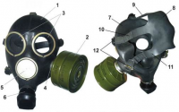
Основные технические характеристики.
- масса противогаза в комплекте без сумки, не более (грамм) - 900;
- масса фильтрующе-поглощающей коробки (ФПК), не более (грамм) – 250;
- масса лицевой части, не более (грамм) - 600;
- габаритные размеры при размещении в сумке, не более мм - 285х 210х115;
- сопротивление постоянному потоку воздуха на вдохе при объемном расходе воздуха 30 л/мин, не более 18 мм. вод. ст., 250 л/мин, не более 200 мм. вод. ст.;
- сопротивление лицевой части дыханию при скорости постоянного потока воздуха 30±1 л/мин на вдохе, не более 2 мм вод.ст. на выходе, не более 8 мм вод.ст.; - коэффициент проницаемости ФПК по аэрозолю стандартного масляного тумана (СМТ), %, не более - 0,0001;
- коэффициент подсоса аэрозоля СМТ под лицевую часть, %, не более- 0,0001.
- коэффициент проницаемости по парам радионуклида йода -131 и йодистого -131 метила, %, не более - 0,001;
- температурный диапазон эксплуатации противогаза - от - 40^{о} до + 40^{о}С.
Детские противогазы
Детские противогазы в своем устройстве имеют некоторые конструктивные особенности. Противогазы ДП-6М предназначены для детей младшего возраста (старше полутора лет). Они комплектуются облегченными фильтрующе-поглощающими коробками типа ДП-6М и в качестве лицевой части — масками МД-1 (маска детская, тип первый) четырех ростов (1, 2, 3 и 4-го):
Противогазы ДП-6 предназначены для детей старшего возраста, они комплектуются фильтрующе-поглощающими коробками большего размера и в качестве лицевой части—масками МД-1 одного 5-го роста.
Противогазы ПДФ-7 предназначены для детей младшего и старшего возраста; они комплектуются фильтрующе-поглощающими коробками типа ГП-5 (как противогаз ГП-5 для взрослых) и в качестве лицевой части масками МД-1 всех пяти ростов.
Противогазы ПДФ-Д предназначены для детей от 1,5 до 7 лет. Они комплектуются фильтрующе-поглощающими коробками типа ГП-5 и в качестве лицевой части — масками МД-3 (маска детская, тип третий) четырех ростов (1,2,3 и 4-го).
Противогазы ПДФ-Ш предназначены для детей от 7 до 17 лет; они комплектуются фильтрующе-поглощающими коробками типа ГП-5 и в качестве лицевой части - масками МД-3 двух ростов (3-го и 4-го) или шлемами-масками четырех ростов (0, 1, 2 и 3-го).
Устройство (за исключением отмеченных выше особенностей) и принципы действия детских противогазов аналогичны таковым у противогазов для взрослых.
Изолирующие противогазы
Изолирующие противогазы (типа ИП-4, ИП-46) или кислородные изолирующие приборы (КИП-5, КИП-7, КИП-8) полностью изолируют органы дыхания человека от наружного воздуха; дыхание происходит за счет высвобождающегося из регенеративного патрона или подаваемого из кислородного баллона кислорода. Эти противогазы и приборы используются для работы, если в воздухе отмечаются: высокие концентрации ОВ, когда возможен опасный «проскок» ОВ и фильтрующий противогаз не обеспечивает надлежащей защиты; недостаток содержания кислорода; высокие концентрации оксида углерода.
По принципу обеспечения кислородом изолирующие противогазы и приборы подразделяют на две группы: с химически связанным и со сжатым кислородом. К противогазам первой группы относятся ИП-4, ИП—46, ИП-46м; к противогазам второй группы относят изолирующие приборы КИП-5, КИП-7, КИП-8.
Респираторы. Для защиты органов дыхания от аэрозолей (пыли) РВ, БС, ядовитых дымов служат респираторы: для взрослых — Р-2, для детей — Р-2д. Респиратор Р-2 представляет собой фильтрующую полумаску, обеспечивающую возможность многократного использования и пребывания в нем до 12 ч.
Респиратор Р-2д является модификацией для детей, имеет меньшие размеры, обеспечивает непрерывное пользование ими в течение 4 ч.
Простейшие средства
Простейшие средства защиты органов дыхания. Эти средства могут быть использованы населением как респираторы. Они просты по своему устройству и поэтому рекомендуются в качестве массового средства защиты, изготавливаемого самим населением. К таким средствам относятся противопыльные тканевые маски ПТМ-1 и, ватно-марлевые повязки (рис. 6). Каждый человек должен иметь их по месту жительства и работы.
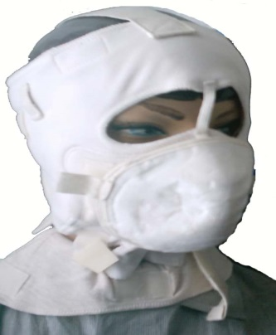
Маска ПТМ-1 состоит из двух основных частей— корпуса и крепления. Корпус сделан, из 2—4 слоев ткани. В нем вырезаны смотровые отверстия с вставленными в них стеклами или прозрачной пленкой. На голове маска крепится полосой ткани, пришитой к боковым краям корпуса. Плотное прилегание маски к голове обеспечивается при помощи резинки в верхнем шве и завязок в нижнем шве крепления, а также поперечной резинки, пришитой к верхним углам корпуса маски. Воздух очищается всей поверхностью маски в процессе его прохождения через ткань при вдохе.
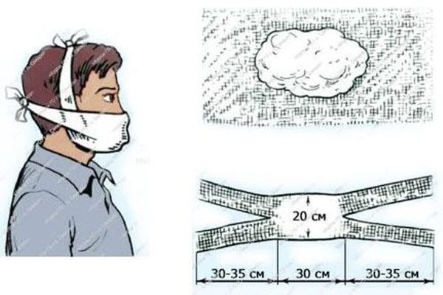
Ватно-марлевые повязки изготовляют из куска марли размером 100х50 см. На середину куска марли настилают слой ваты размером 30х20 см и толщиной 2 см, свободные края марли загибают на вату, а концы разрезают посередине для завязок. Нижние концы завязываются на темени, а верхние—на затылке. Ватно-марлевая повязка должна плотно закрывать рот и нос. Она пригодна для разового использования. При отсутствии указанных средств используют полотенца, шарфы, платки и др. Для защиты глаз от РВ могут применяться противопылевые очки.
Средства защиты кожи
Средства защиты кожи предназначаются для предохранения открытых участков кожи, одежды, снаряжения и обуви от попадания на них капельно-жидких ОВ, возбудителей инфекционных заболеваний, радиоактивной пыли, а также частично от воздействия светового излучения. Они подразделяются на табельные (ОЗК, Л-1) и подручные (предметы бытовой одежды). По принципу действия табельные средства подразделяются на фильтрующие (воздухопроницаемые) и изолирующие (воздухонепроницаемые).
Защитная одежда из фильтрующих материалов предназначается для постоянного или периодического ношения. Основу этой одежды составляет хлопчатобумажное обмундирование, обработанное специальным химическим составом. По своим санитарно-гигиеническим свойствам оно пригодно для повседневного ношения.
К фильтрующим средствам защит кожи относится комплект фильтрующей одежды ЗФО-58; он состоит из хлопчатобумажного комбинезона специального покроя, пропитанного раствором специальной пасты— химическими веществами, задерживающими пары ОВ (адсорбционного типа) или нейтрализующими их (хемосорбционного типа), а также мужского нательного белья (рубахи и кальсон), хлопчатобумажного подшлемника и двух пар портянок (одна из которых пропитана тем же составом, что и комбинезон). Нательное белье, подшлемник и непропитанная пара портянок используются для того, чтобы не допустить потертостей комбинезоном кожных покровов и раздражения их от пропиточного состава.
Размеры комбинезонов, входящих в комплект ЗФО:
первый — для людей ростом до 160 см, второй—от 160 до 170 см и третий—свыше 170 см.
Изолирующие средства защиты кожи, изготовленные из воздухонепроницаемых материалов, могут быть герметичные (костюмы, комбинезоны, закрывающие все тело человека и защищающие от капель и паров ОВ) и частично или полностью негерметичные (плащи, накидки, фартуки и др.), которые в основном защищают от капельно-жидких ОВ: комплект ОЗК, легкий защитный костюм (Л-1), защитный комбинезон или костюм.
Комплект ОЗК, в который входят плащ, защитные чулки и перчатки, как правило, используется с импрегнированным обмундированием (одеждой) и бельем.
Легкий защитный костюм Л-1 изготовляется из прорезиненной ткани и состоит из рубахи с капюшоном, брюк, сшитых вместе с чулками, двупалых перчаток и подшлемника.

